Studente: Luca Pellizzari, numero di matricola: 128439

Studente: Luca Pussini, numero di matricola: 123209

Relazione sul progetto del corso Progettazione di Applicazioni Mobili

Indice

Assignment 1 2

System Concept Statement (Luca Pellizzari) 2

System Concept Statement (Luca Pussini) 2

System Concept Statement 2

Storyboard (Luca Pellizzari) 3

Storyboard (Luca Pussini) 4

Storyboard 4

Test sugli utenti 5

Requirements Brief (Luca Pellizzari) 6

Requirements Brief (Luca Pussini) 6

Requirements Brief 7

# Assignment 1

## System Concept Statement (Luca Pellizzari)

Il Ricettario è un’applicazione pensata per smartphone che dopo una prima e breve fase di installazione e registrazione utente ti permette di creare, salvare, modificare e condividere le tue ricette con gli altri utenti. Ogni ricetta si compone di due parti: una contiene la lista degli ingredienti utilizzati, l’altra contiene la descrizione del metodo di preparazione; ad ogni ricetta va assegnato un nome in modo che questa possa essere identificata. Ogni utente avrà un profilo da cui sarà possibile vedere un elenco con le anteprime (nome della ricetta, tempo di preparazione ed eventualmente una foto) delle ricette da lui create e l’elenco delle ricette prese dai profili degli altri utenti. Il design dell’applicazione sarà semplice ed intuitivo in modo che l’utente possa accedere a tutte le funzionalità messe a disposizione dall’applicazione in pochi passi.

## System Concept Statement (Luca Pussini)

Il Ricettario è un’applicazione pensata per consentire agli utenti di scrivere e condividere con altre persone le loro ricette. Gli utenti scriveranno le ricette in maniera guidata inserendo diversi parametri quali: tipo di portata, durata della preparazione, livello di difficoltà e ingredienti utilizzati; in modo da poterle poi cercare facilmente. Inoltre si potrà caricare un’immagine da usare come anteprima del piatto pronto. Gli utenti potranno condividere le ricette da loro scritte tramite le più famose piattaforme di comunicazione nella forma di un’immagine oppure potranno inviarla ad un altro utente che potrà aggiungerla al proprio ricettario. Quando un utente trova una ricetta particolarmente utile potrà salvarla tra le sue preferite per poterla trovare facilmente. Il Ricettario permetterà quindi di creare e condividere le proprie ricette in maniera fluida, intuitiva e quindi adatta agli utenti di tutte le età.

## System Concept Statement

Il Ricettario è un’applicazione pensata per smartphone che dopo una prima e breve fase di installazione ti permette di creare, salvare e condividere le tue ricette con gli altri utenti. Ogni ricetta si compone di più parti: una con le informazioni generali della ricetta (nome del piatto, tipo di portata, tempo di preparazione), una con la lista degli ingredienti utilizzati e una con la descrizione del metodo di preparazione. Ogni utente potrà effettuare ricerche inserendo i valori per alcuni parametri (nome del piatto, ingredienti utilizzati, tipo di portata) e otterrà un elenco con le anteprime (nome della ricetta, tempo di preparazione ed eventualmente una foto) delle ricette trovate da cui sarà possibile accedere ai dettagli della ricetta. Il design dell’applicazione sarà semplice ed intuitivo in modo che l’utente possa accedere a tutte le funzionalità messe a disposizione dall’applicazione in pochi passi.

## Storyboard (Luca Pellizzari)

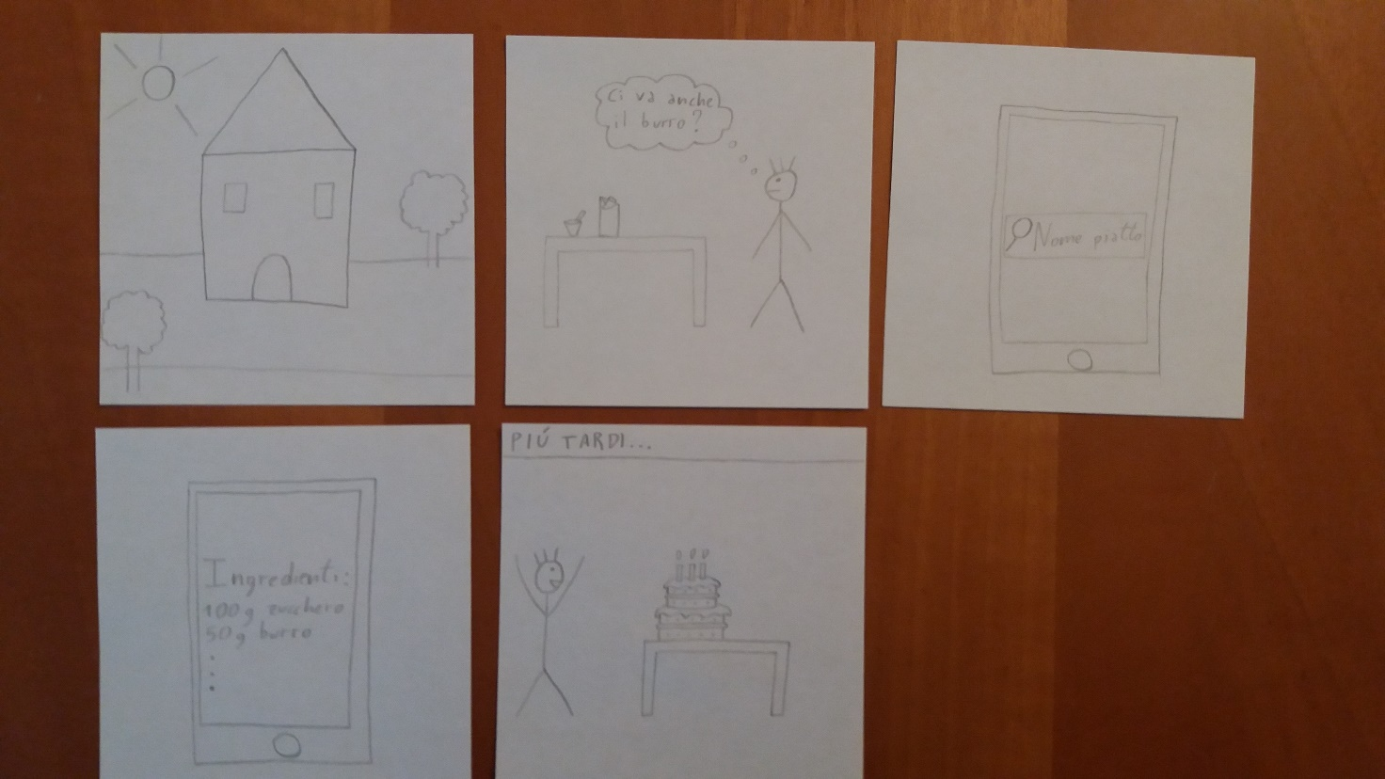

Vignetta 1: È una bella giornata.

Vignetta 2: Il personaggio vuole preparare una torta ma non ricorda se nella lista degli ingredienti c’è anche il burro.

Vignetta 3: Il personaggio apre l’applicazione ed inserisce il nome del piatto su cui vuole informazioni.

Vignetta 4: Accede alla lista degli ingredienti del piatto.

Vignetta 5: Più tardi grazie alle informazioni trovate all’interno dell’applicazione riesce a preparare la torta che voleva.

## Storyboard (Luca Pussini)

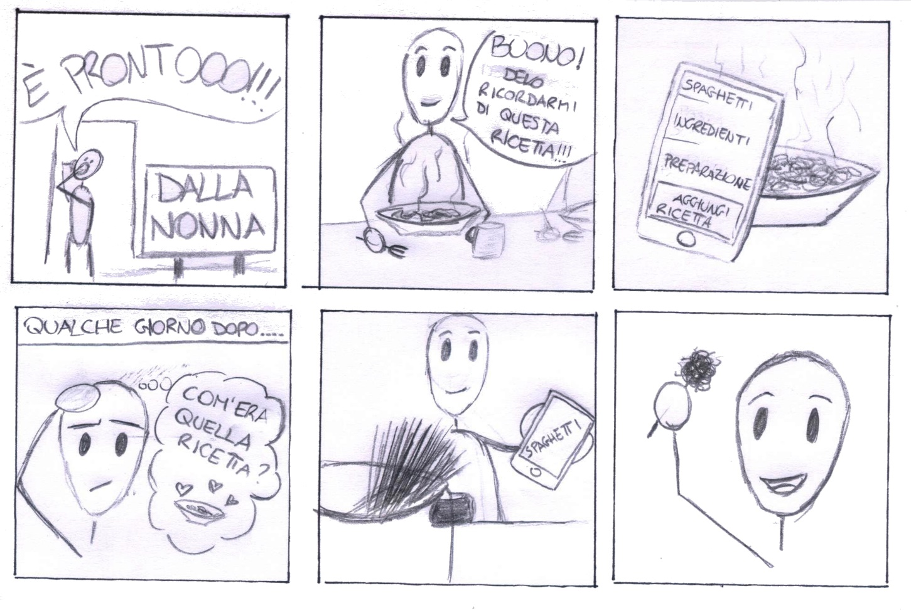

Vignetta 1: Ci troviamo nel posto più ovvio per trovare ricette buone, e come sempre è pronto da mangiare.

Vignetta 2: Il protagonista sta gustando un piatto così buono che vuole essere sicuro di ricordarsi la ricetta.

Vignetta 3: Viene mostrato il piatto e il telefono del protagonista che sta salvando la ricetta nella nostra app.

Vignetta 4: Dopo qualche giorno il nostro smemorato protagonista vuole provare a preparare quella delizia ma non si ricorda gli ingredienti e nemmeno il processo di preparazione.

Vignetta 5: Per fortuna aveva salvato la ricetta nella nostra app e riesce a prepararla.

Vignetta 6: Il protagonista festeggia perché può godersi il piatto.

## Storyboard

Dopo aver effettuato una discussione sugli storyboard realizzati individualmente dai membri del gruppo è stato scelto come definitivo lo storyboard seguente in quanto rende più chiaro il contesto di utilizzo dell’applicazione. Su questo verranno effettuate le valutazioni con gli utenti.



Vignetta 1: Ci troviamo nel posto più ovvio per trovare ricette buone, e come sempre è pronto da mangiare.

Vignetta 2: Il protagonista sta gustando un piatto così buono che vuole essere sicuro di ricordarsi la ricetta.

Vignetta 3: Viene mostrato il piatto e il telefono del protagonista che sta salvando la ricetta nella nostra app.

Vignetta 4: Dopo qualche giorno il nostro smemorato protagonista vuole provare a preparare quella delizia ma non si ricorda gli ingredienti e nemmeno il processo di preparazione.

Vignetta 5: Per fortuna aveva salvato la ricetta nella nostra app e riesce a prepararla.

Vignetta 6: Il protagonista festeggia perché può godersi il piatto.

### Test sugli utenti

Utente 1: studente, 23 anni.

Opinione: Nella vignetta 3 sembra che si possa fotografare il piatto per ottenerne la ricetta.

Utente 2: impiegata, 53 anni.

Opinione: Nella vignetta 3 sembra che “Spaghetti”, “Ingredienti” e “Preparazione” siano tre tasti da premere. Inoltre, la parola “Spaghetti” che corrisponde al nome del piatto, non essendo un nome completo di un piatto (come ad esempio “Spaghetti alla carbonara”) confonde l’utente.

Utente 3: impiegato, 55 anni.

Opinione: Difficile comprensione delle vignette 3 e 5.

Utente 4: casalinga, 52 anni.

Opinione: Nell’ultima vignetta sembra che il protagonista abbia l’idea di controllare ulteriori ingredienti dopo aver cominciato a preparare la ricetta nella vignetta precedente. (Idea anziché Yeah).

Utente 4: pensionato, 62 anni.

Opinione: Nella prima vignetta non si capisce cosa vuol dire “Dalla Nonna”. Nella penultima vignetta il telefono sembra un barattolo di spaghetti, dovrebbe essere come la vignetta 3.

Utente 5: studente, 23 anni.

Opinione: Il funzionamento dell’app e i disegni sono chiari ma sarebbe bello se bastasse fare le foto al piatto e ti dicesse tutti gli ingredienti. (Questo utente non conosce e non era a conoscenza dell’opinione di Utente 1).

Utente 6: impiegato, 26 anni.

Opinione: Il funzionamento dell’app e i disegni sono chiari.

Utente 7: studente, 19 anni.

Opinione: Le vignette 3 e 5 non sono molto chiare, nell’ultima non si capisce bene che il personaggio ha in mano degli spaghetti.

## Requirements Brief (Luca Pellizzari)

In questa sezione verranno elencate le funzionalità principali pensate per l’applicazione in via di sviluppo, alcune accompagnate da una breve motivazione:

* Cercare ricette: deve essere possibile effettuare una ricerca all’interno dell’applicazione inserendo opportuni valori per i parametri fra cui: nome del piatto, tipo di portata e ingredienti utilizzati. Motivazione: i parametri di filtro sono stati scelti per i seguenti motivi:
  + se l’utente conosce il nome di un piatto ma non sa come prepararlo può facilmente cercare la ricetta per nome;
  + se l’utente vuole preparare un determinato tipo di portata (primo, secondo, contorno o dolce) può cercare comodamente le ricette presenti per quel tipo di portata;
  + se l’utente ha a disposizione determinati ingredienti può cercare ricette che utilizzino quegli ingredienti;
* Deve essere possibile pubblicare/condividere una nuova ricetta dopo averla creata correttamente tramite un form (con eventuale inserimento di un’immagine);
* Nella pagina che mostra i dettagli di una ricetta deve essere presente un pulsante che permette di salvare la ricetta corrente fra i preferiti/ricette salvate. Motivazione: in questo modo l’utente, dopo aver salvato alcune ricette, può accedere velocemente alla sezione “ricette salvate” senza dover cercare più volte la stessa ricetta;
* Ogni ricetta deve contenere le seguenti informazioni:
  + Nome della ricetta;
  + Tipo di portata;
  + Lista degli ingredienti;
  + Metodo di preparazione;
  + Tempo di preparazione;
  + Foto del piatto (opzionale).

## Requirements Brief (Luca Pussini)

Il Ricettario permetterà l’inserimento di nuove ricette tramite la compilazione dei seguenti campi:

* Nome del piatto
* Tipo di portata (antipasto/primo/secondo/contorno/dolce)
* Tempo di preparazione
* Elenco degli ingredienti e della loro quantità
* Descrizione del processo di preparazione
* Foto del piatto

Per permettere al utente di trovare la ricetta che fa al caso suo si potranno cercare le ricette inserite tramite uno o più dei seguenti parametri:

* Nome, anche parziale, del piatto
* Tipo di portata
* Range di tempo di preparazione
* Ingredienti utilizzati

Quando verrà selezionata una ricetta si aprirà una schermata che presenterà tutte le informazioni precedentemente inserite, inoltre, dovrà esserci un pulsante per permettere al utente di aggiungere la ricetta ai preferiti.

Nella schermata principale verranno anche proposti dei piatti, uno per ogni tipo di portata, che cambieranno di giorno in giorno, per incoraggiare l’utente ad esplorare nuove ricette.

## Requirements Brief

In questa sezione verranno elencate le funzionalità principali pensate per l’applicazione in via di sviluppo, alcune accompagnate da una breve motivazione:

* Deve essere possibile pubblicare/condividere una nuova ricetta dopo averla creata correttamente tramite un form (con eventuale inserimento di un’immagine);
* Ogni ricetta deve contenere le seguenti informazioni:
  + Nome della ricetta;
  + Tipo di portata (antipasto/primo/secondo/dolce);
  + Tempo di preparazione;
  + Lista degli ingredienti e della loro quantità;
  + Descrizione del processo di preparazione;
  + Foto del piatto (opzionale).
* Deve essere possibile effettuare una ricerca all’interno dell’applicazione inserendo opportuni valori per i parametri fra cui: nome del piatto, tipo di portata e ingredienti utilizzati.   
  I parametri di filtro sono stati scelti per i seguenti motivi:
  + se l’utente conosce il nome di un piatto ma non sa come prepararlo può facilmente cercare la ricetta per nome;
  + se l’utente vuole preparare un determinato tipo di portata (primo, secondo, contorno o dolce) può cercare comodamente le ricette presenti per quel tipo di portata;
  + se l’utente ha a disposizione determinati ingredienti può cercare ricette che utilizzino quegli ingredienti;
* Nella pagina che mostra i dettagli di una ricetta deve essere presente un pulsante che permette di salvare la ricetta corrente fra i preferiti/ricette salvate. In questo modo l’utente, dopo aver salvato alcune ricette, può accedere velocemente alla sezione “ricette salvate” senza dover cercare più volte la stessa ricetta;
* Nella schermata principale deve essere presente una selezione di piatti casuali, uno per ogni tipo di portata, che cambieranno di giorno in giorno, per incoraggiare l’utente ad esplorare nuove ricette.